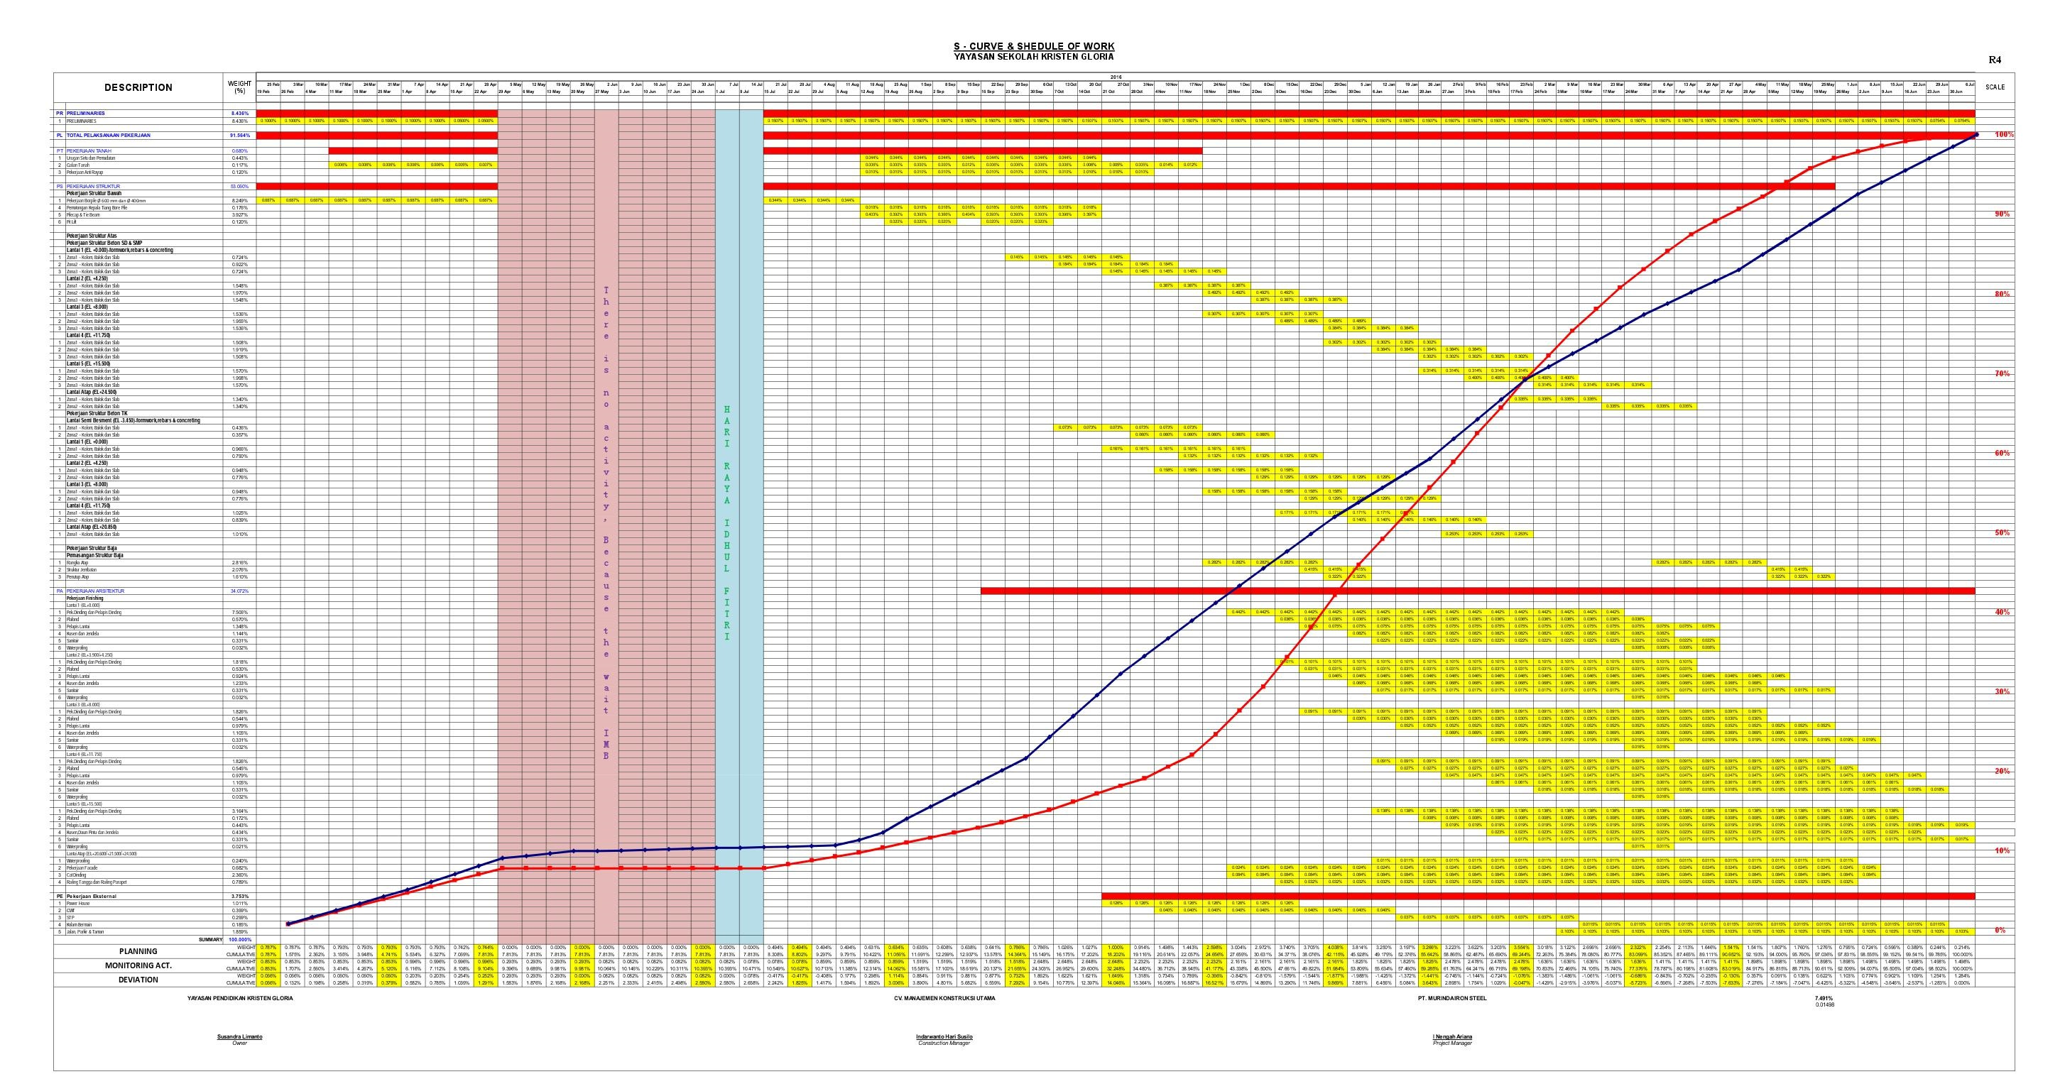

Gambar 4.3. *Master Schedule* Sekolah Gloria